ПРИНЯТО УТВЕРЖДЕНО

на педагогическом совете приказом директора

протокол № 1 школы

«26» августа 2022 г Приказ № 183/3

от 29.08.2022г

Дорофеева Галина Витальевна

Digitally signed by Дорофеева Галина Витальевна

Date: 2022.10.25 08:43:34 +07'00'

# ПОЛОЖЕНИЕ

**О РАБОЧЕЙ ПРОГРАММЕ УЧЕБНЫХ ПРЕДМЕТОВ, КУРСОВ, В ТОМ ЧИСЛЕ ВНЕУРОЧНОЙ ДЕЯТЕЛЬНОСТИ**

# НАЧАЛЬНОГО ОБЩЕГО, ОСНОВНОГО ОБЩЕГО, СРЕДНЕГО ОБЩЕГО ОБРАЗОВАНИЯ

**МБОУ «Станционно-Ребрихинская СОШ»**

# Общие положения

* 1. В соответствии с п. 3 ст. 28 ФЗ «Об образовании в РФ» от 29.12.2012г № 273 – ФЗ в компетенцию образовательной организации входит разработка и утверждение образовательных программ, в структуру которых входят рабочие программы учебных предметов, курсов, дисциплин (модулей). Рабочие программы должны обеспечивать достижение планируемых результатов освоения основной образовательной программы начального общего, основного общего образования (далее Рабочая программа).
  2. Настоящее Положение разработано в соответствии с Федеральным законом от 29.12.2012г. №

273 «Об образовании в Российской Федерации», Федеральным государственным образовательным стандартом основного общего образования в соответствии с приказом Министерства просвещения России № 287 от 31 мая 2021 года, приказом Министерства образования и науки РФ от 31.12.2015. Уставом МБОУ «Станционно-Ребрихинская СОШ» и регламентирует порядок разработки и реализации рабочих программ учебных предметов, курсов, в том числе внеурочной деятельности начального общего, основного общего, среднего общего образования. Положением о формах, периодичности, порядке текущего контроля успеваемости и промежуточной аттестации обучающихся;

* 1. Количество часов, отводимых на освоение рабочей программы, должно соответствовать учебному плану начального общего, основного общего, среднего общего образования.

# Технология разработки рабочей программы

* 1. Рабочие программы учебных предметов, курсов, в том числе внеурочной деятельности, разрабатываются на основе требований к результатам освоения основной образовательной программы начального общего, основного общего, среднего общего образования с учетом программ, включенных в её структуру.
  2. Рабочая программа разрабатывается учителем-предметником по определенному учебному предмету, курсу на уровне начального общего, основного общего, среднего общего образования.
  3. Рабочие программы учебных предметов, курсов, в том числе внеурочной деятельности для 1 и 5 классов в 2022-2023 учебном году разрабатываются конструктором программ на сайте [**https://edsoo.ru/**](https://edsoo.ru/) *(Единое содержание общего образования).*

# Структура рабочей программы

* 1. **Рабочая программа учебного предмета, курса для 2-4, 6-11 классов содержит:**

1. титульный лист;
2. пояснительную записку;
3. цели изучения учебного предмета;
4. место учебного предмета в учебном плане;
5. планируемые результаты освоения учебного предмета, курса;
6. содержание учебного предмета, курса;
7. тематическое планирование с указанием количества часов, отводимых на освоение каждой темы (*Приложение 2)*.

# Рабочая программа курса внеурочной деятельности содержит:

1. титульный лист;
2. пояснительную записку;
3. цели изучения учебного предмета;
4. место учебного предмета в учебном плане;
5. планируемые результаты освоения курса внеурочной деятельности;
6. содержание курса внеурочной деятельности с указанием форм организации и видов деятельности;
7. тематическое планирование.

# Тематическое планирование оформляется на каждый учебный год

Структура рабочей программы 1,5 классы определяется настоящим Положением с учетом:

* требований ФГОС НОО, утвержденного приказом Минпросвещения от 31.05.2021 № 286; ФГОС ООО, утвержденного приказом Минпросвещения от 31.05.2021 № 287 (далее — ФГОС третьего поколения);
* локальных нормативных актов, указанных в пункте 1.2.

Обязательные компоненты рабочих программ учебных предметов, учебных курсов (в том числе и внеурочной деятельности), учебных модулей ООП НОО и ООО, разработанных по ФГОС третьего поколения.

# Рабочие программы ООП НОО и ООО, разработанных по ФГОС третьего поколения, должны содержать следующие обязательные компоненты:

1. содержание учебного предмета, учебного курса (в том числе внеурочной деятельности), учебного модуля;
2. планируемые результаты освоения учебного предмета, учебного курса (в том числе внеурочной деятельности), учебного модуля;
3. тематическое планирование с указанием количества академических часов, отводимых на освоение каждой темы учебного предмета, учебного курса (в том числе внеурочной деятельности), учебного модуля, и возможность использования по этой теме электронных (цифровых) образовательных ресурсов, являющихся учебно-методическими материалами (мультимедийные программы, электронные учебники и задачники, электронные библиотеки, виртуальные лаборатории, игровые программы, коллекции цифровых образовательных ресурсов), используемыми для обучения и воспитания различных групп пользователей, представленными в электронном (цифровом) виде и реализующими дидактические возможности ИКТ, содержание которых соответствует законодательству об образовании (*Приложение 3)*.

Рабочие программы учебных курсов внеурочной деятельности ООП НОО и ООО, разработанные по ФГОС третьего поколения, должны содержать указание на форму проведения занятий в разделе «Содержание учебного курса».

Рабочие программы по ФГОС третьего поколения формируются с учетом рабочей программы воспитания.

Раздел «Тематическое планирование» разрабатывается отдельно на каждый год обучения.

Приложение к рабочей программе включает папку с оценочными материалами, количество которых должно соответствовать количеству тем для освоения программы.

# Оформление рабочей программы

* 1. Текст Программы набирается в редакторе Word for Windows шрифтом Times New Roman 12, межстрочный интервал одинарный, переносы в тексте не ставятся, выравнивание по ширине, листы формата А 4. Таблицы вставляются непосредственно в текст.
  2. На титульном листе указывается *(Приложение 1):*

название образовательного учреждения;

грифы рассмотрения, согласования, утверждения; название Программы (предмет);

адресность (классы);

уровень (ступень) образования;

год и место разработки Программы.

сведения о педагоге(ах) (ФИО, должность, квалификационная категория, звание (если есть).

# Порядок рассмотрения рабочей программы

* 1. Рабочая программа утверждается приказом директора как часть Основной образовательной программы начального общего, основного общего, среднего общего образования.
  2. Утверждение Программы предполагает предварительные процедуры, в соответствии Уставом общеобразовательной организации:
  + обсуждение и рассмотрение Программы на заседании школьного методического объединения учителей-предметников. По итогам работы школьного методического объединения составляется протокол.
  + согласование у заместителя директора школы по учебно-воспитательной работе.
  + утверждение рабочих программ приказом директора школы. После утверждения директором школы Рабочая программа педагога становится нормативным документом, и педагог не имеет право вносить в нее изменения без согласования с администрацией школы.

*Приложение 1*

Муниципальное бюджетное общеобразовательное учреждение

«Станционно-Ребрихинская средняя общеобразовательная школа» Ребрихинского района Алтайского края

|  |  |  |
| --- | --- | --- |
| РАССМОТРЕНО | СОГЛАСОВАНО | УТВЕРЖДАЮ |
| методическим объединением учителей  _ | Заместителем директора по УВР  В.Н.Кочергина | Директор школы  Г.В.Дорофеева |
| Протокол № от « » 2022 года | « » 2022 года | Приказ № от « » ____2022 года |

**Рабочая программа**

**учебного предмета (*курса)* «Название»**

**класс**

**уровень (ступень) образования**

# на 2022 – 2023 учебный год

**Составитель:** Фамилия Имя Отчество, должность квалификационная категория

ст. Ребриха, год

*Приложение 2*

# ТЕМАТИЧЕСКОЕ ПЛАНИРОВАНИЕ

|  |  |  |
| --- | --- | --- |
| № п/п | Тема урока | Количество часов |
| **Раздел 1 (тема)** | | |
| 1 |  |  |
| 2 |  |  |
| 3 |  |  |
| 4 |  |  |
| 5 |  |  |
| **Раздел 2 (тема)** | | |
| 6 |  |  |
| 7 |  |  |
| 8 |  |  |
| 9 |  |  |
| 10 |  |  |
|  | | |
|  |  |  |
|  |  |  |
|  |  |  |
|  |  |  |
|  |  |  |
|  |  |  |
|  |  |  |
| Итого часов | |  |

*Приложение 3*

# Тематическое планирование по ФГОС НОО-2021, ФГОС ООО-2021

**формы**

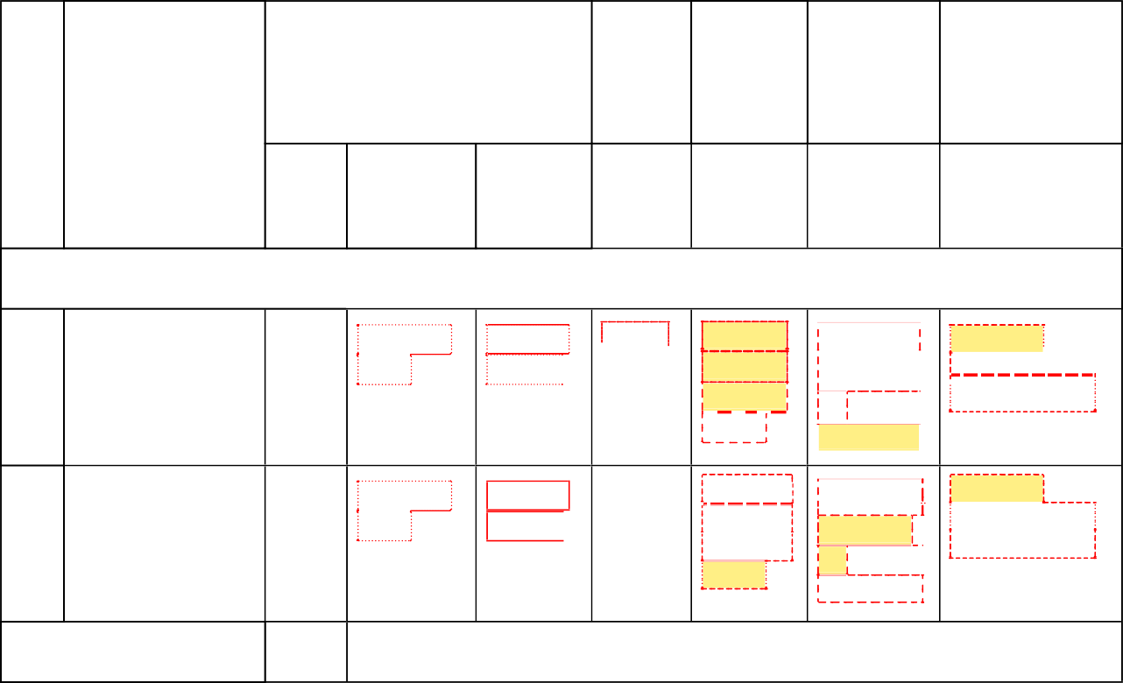

**№ Наименование Количество часов разделов и тем**

**Дата изуче ния**

**Виды деятель ности**

**Виды*,***

**п*/*п**

**программы**

**контроля**

**Электронные *(*цифровые*)* образователь**

**ные ресурсы**

**всего контроль практи ные ческие**

**работы работы**

Раздел *1.*

*1.1.*

Укажи Укажит

е вид деятель ности

*1.2*

Выберите

вид*/*фор му контроля

Итого по разделу

е часы

Укажит

часы

Укажите

е часы

Укажит

часы

Укажите

|  |  |  |
| --- | --- | --- |
| те | |  |
| перио | | |
| д |  | |

|  |
| --- |
| Выберит |
| вид*/*фор |
| му |
| контроля |

|  |
| --- |
| Укажите |
| образователь |
| ные ресурсы |

|  |  |  |
| --- | --- | --- |
| Укажи | | |
| те | |  |
| перио | | |
| д |  | |

|  |
| --- |
| Укажит |
| е вид |
| деятель |
| ности |

|  |  |
| --- | --- |
|  | Укажите |
|  | образователь |
|  | ные ресурсы |

В качестве электронных (цифровых) образовательных ресурсов допускается использование мультимедийных программ, электронных учебников и задачников, электронных библиотек, виртуальных лабораторий, игровых программ, коллекций цифровых образовательных ресурсов.

*.*

# Поурочное планирование по ФГОС НОО-2021, ФГОС ООО-2021

у

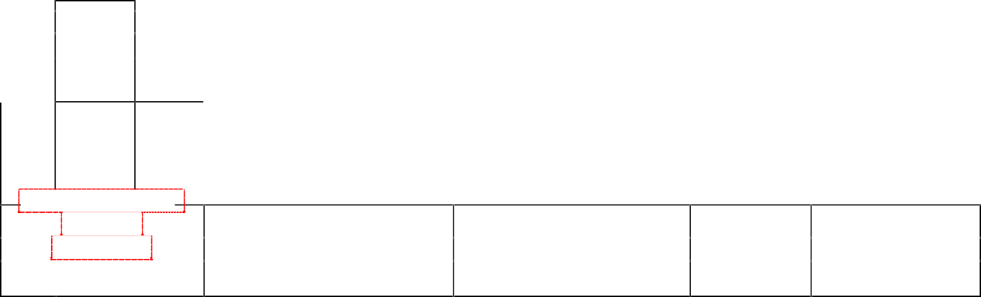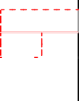

*1*

Укажите часы

Укажите часы

Вы

вид кон

*2.*

*1*

Общее количество

программе

34

часов по

Выберите вид*/*форму контроля

Укажите дату

Укажите часы

Укажите часы

ите

Ука дат

*1.*

**практические работы**

**контрольные работы**

**всего**

**Виды*,* формы контроля**

**Дата изучения**

**Количество часов**

**Тема урока**

**№ п*/*п**

троля

*/*форму

берите

*Приложение 4*

# Лист внесения изменений

|  |  |  |  |  |  |  |  |  |  |
| --- | --- | --- | --- | --- | --- | --- | --- | --- | --- |
| **№ п/п** | **Дата** | | | | | **Характеристика изменения** | | **Реквизиты документа, которым закреплено изменение** | **Подпись внесшего изменение** |
|  |  | | | | |  | |  |  |
|  |  | | | | |  | |  |  |
|  |  | | | | |  | |  |  |
|  |  | | | | |  | |  |  |
|  |  | | | | |  | |  |  |
|  |  | | | | |  | |  |  |
|  |  | | | | |  | |  |  |
|  |  | | | | |  | |  |  |
|  |  | | | | |  | |  |  |
|  |  | | | | |  | |  |  |
|  |  | | | | |  | |  |  |
|  |  | | | | |  | |  |  |
|  |  | | | | |  | |  |  |
|  | Общее количество | | | | |  |
|  | | | часов по |  |  | |
|  |  | | программе | | |  | |  |  |
|  | | | | |